INFORME DE ACTIVIDADES, REALIZADAS EN EL DEPARTAMENTO DE CEMENTERIOS, DEL 1ro AL 31 DE JULIO DE 2016

ARQ. REYMUNDO FLORES ALCANTAR
COORDINADOR DE SERVICIOS PUBLICOS MUNICIPALES
PRESENTE:

Por medio del presente me permito informarte que hemos iniciado la limpieza de la sección dos con el corte de maleza y poda de pasto, en las cuarenta y dos manzanas y la ampliación que incluye esta sección, así mismo se ha limpiado de escombro y basura esta sección y se inició la fumigación del área para impedir el crecimiento de hierbas y malezas.

Hago de su conocimiento de los ingresos tenidos durante este periodo:

Servicio de inhumación $.- 3,689.53
Servicio de exhumación Restos Áridos $.- 1,169.00
Concesión de lotes en propiedad para fosas $.- 4,649.40
Traspaso de propiedad den Cementerio Municipal $.- 272.00
Mantenimiento del Cementerio Municipal $.- 34,747.65
Forma de título de concesión del Cementerio $.- 1,568.32
Inscripción o modificación al padrón del Cementerio $.- 2,703.43
_____________
TOTAL. $.- 48,799.33

Registrando el ingreso de las siguientes inhumaciones:

Adulto sexo femenino 6
Adulto sexo masculino 23
Niño 2
Niña 1
Feto masculino 1
Total 35
A continuación le anexo algunas fotografías con referencia a las actividades que arriba le menciono. 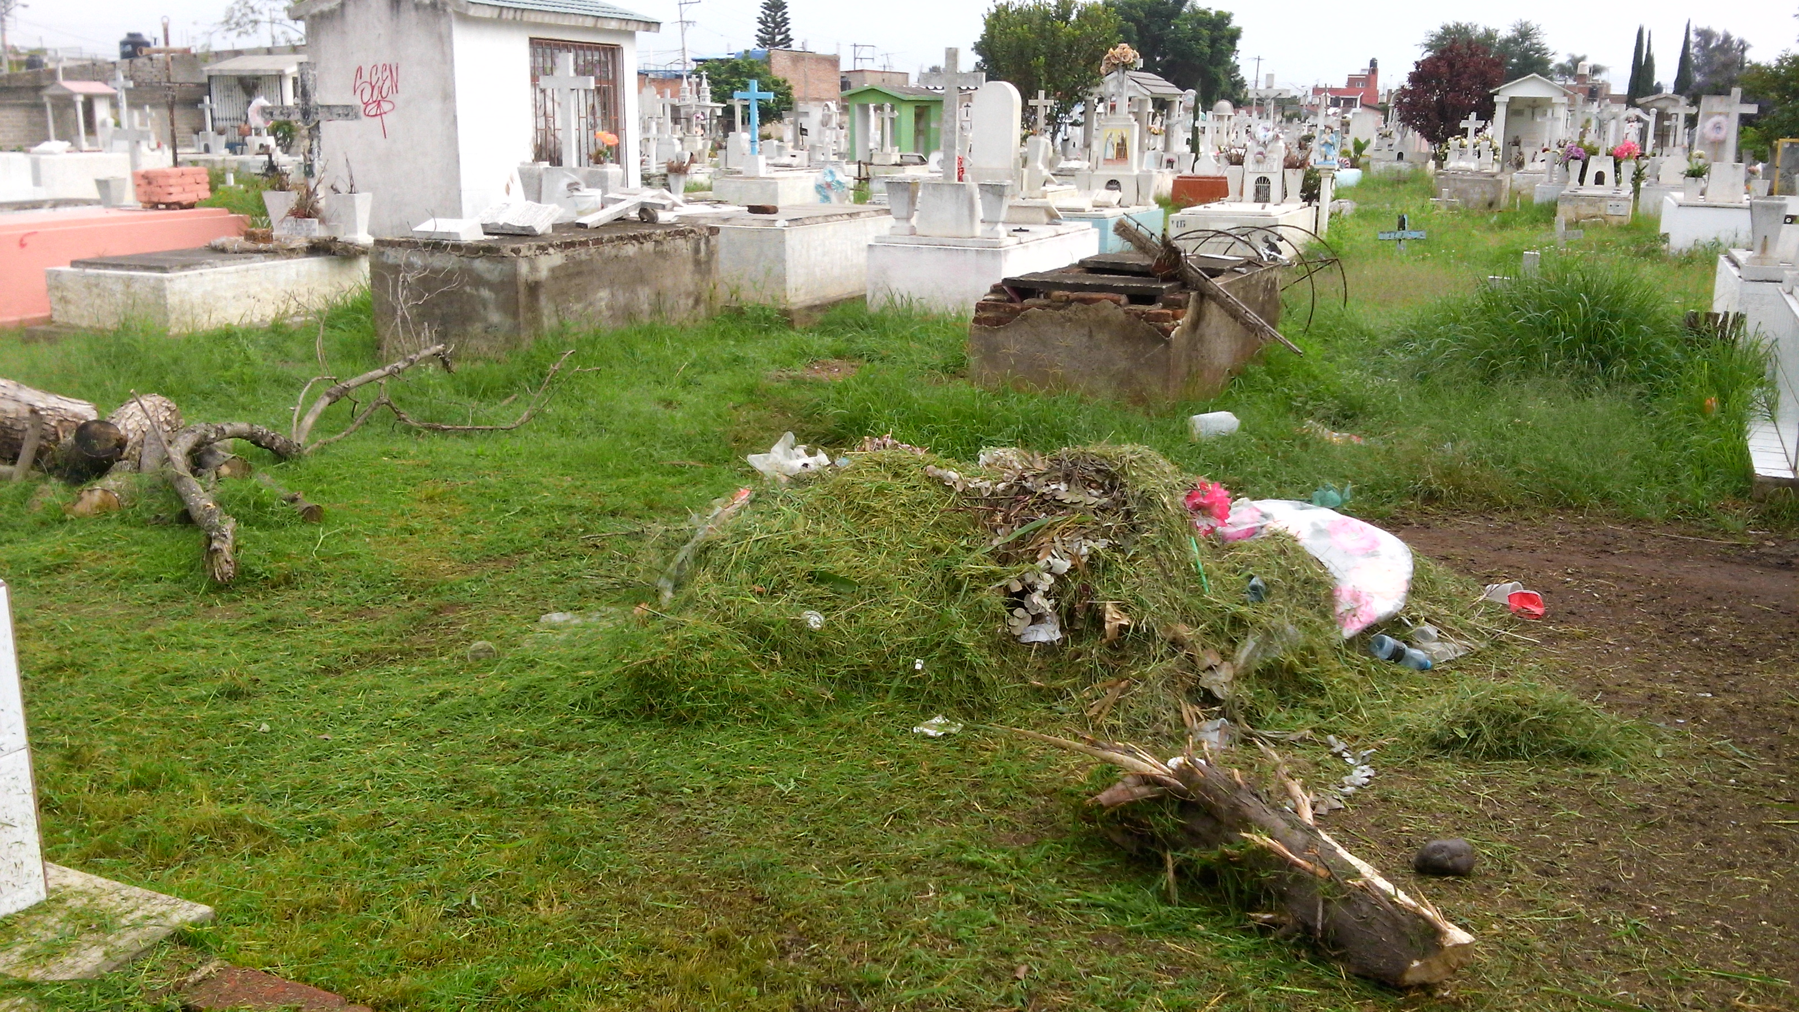

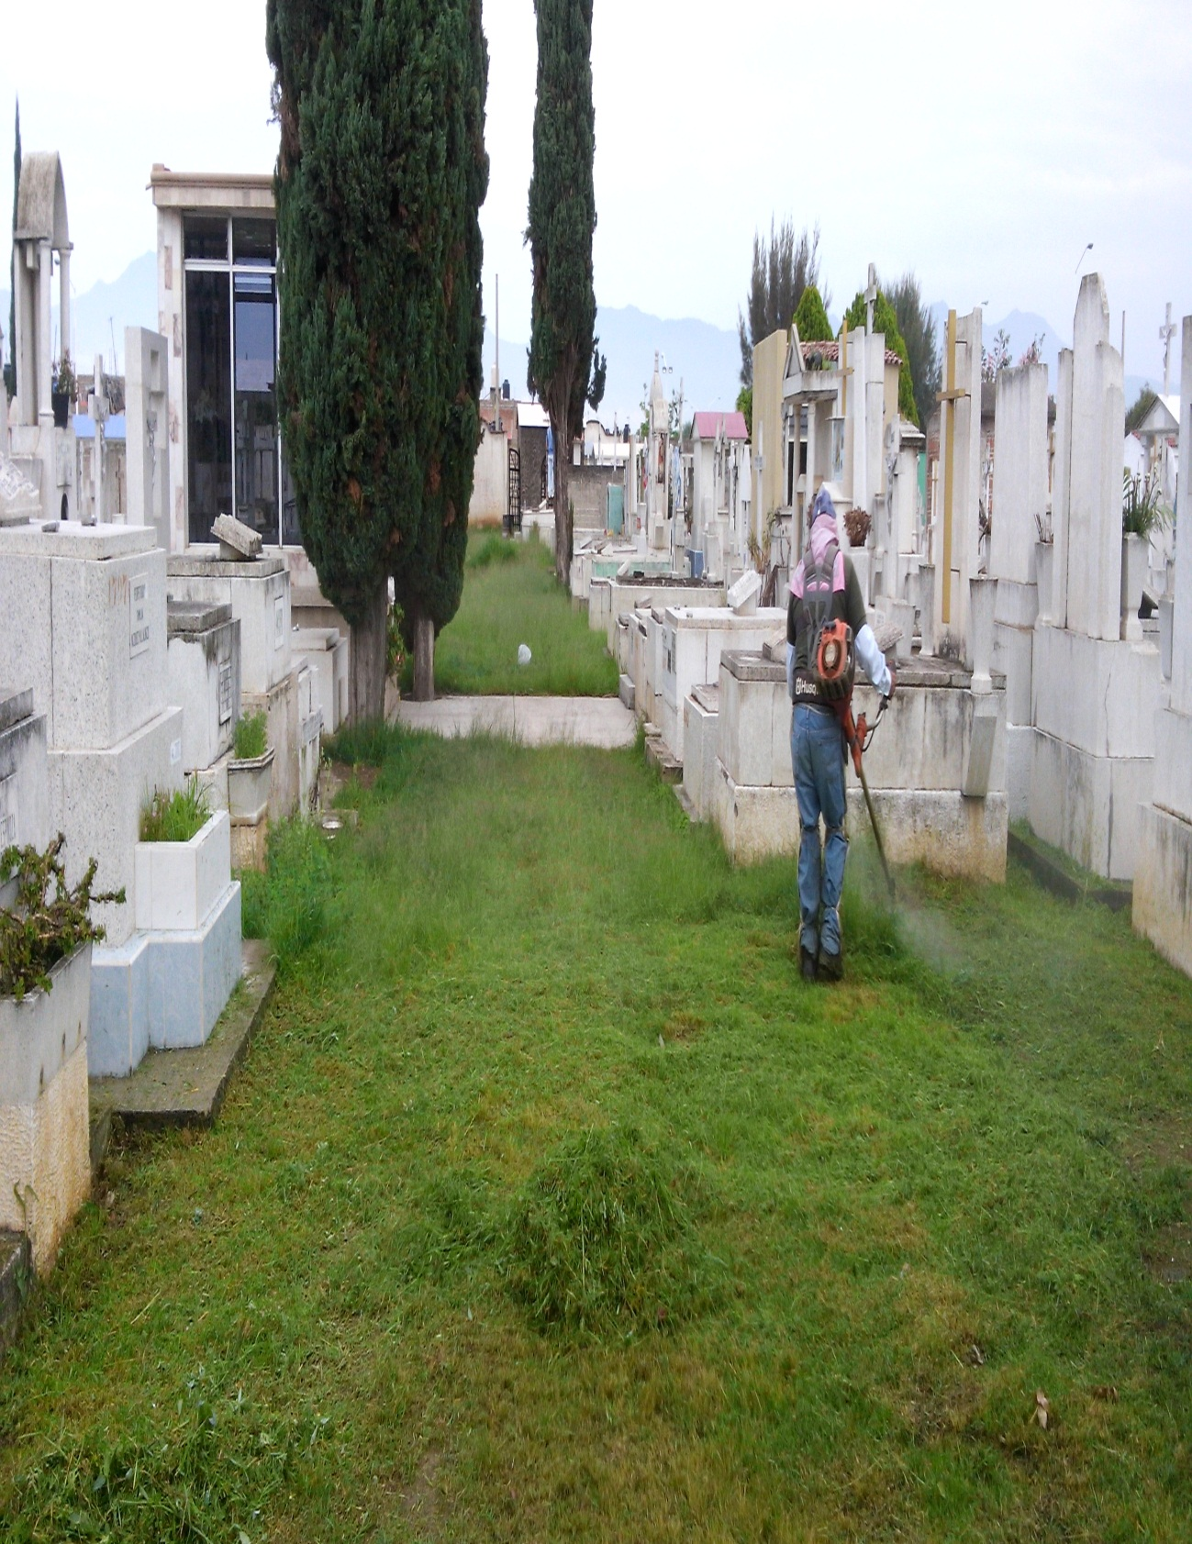

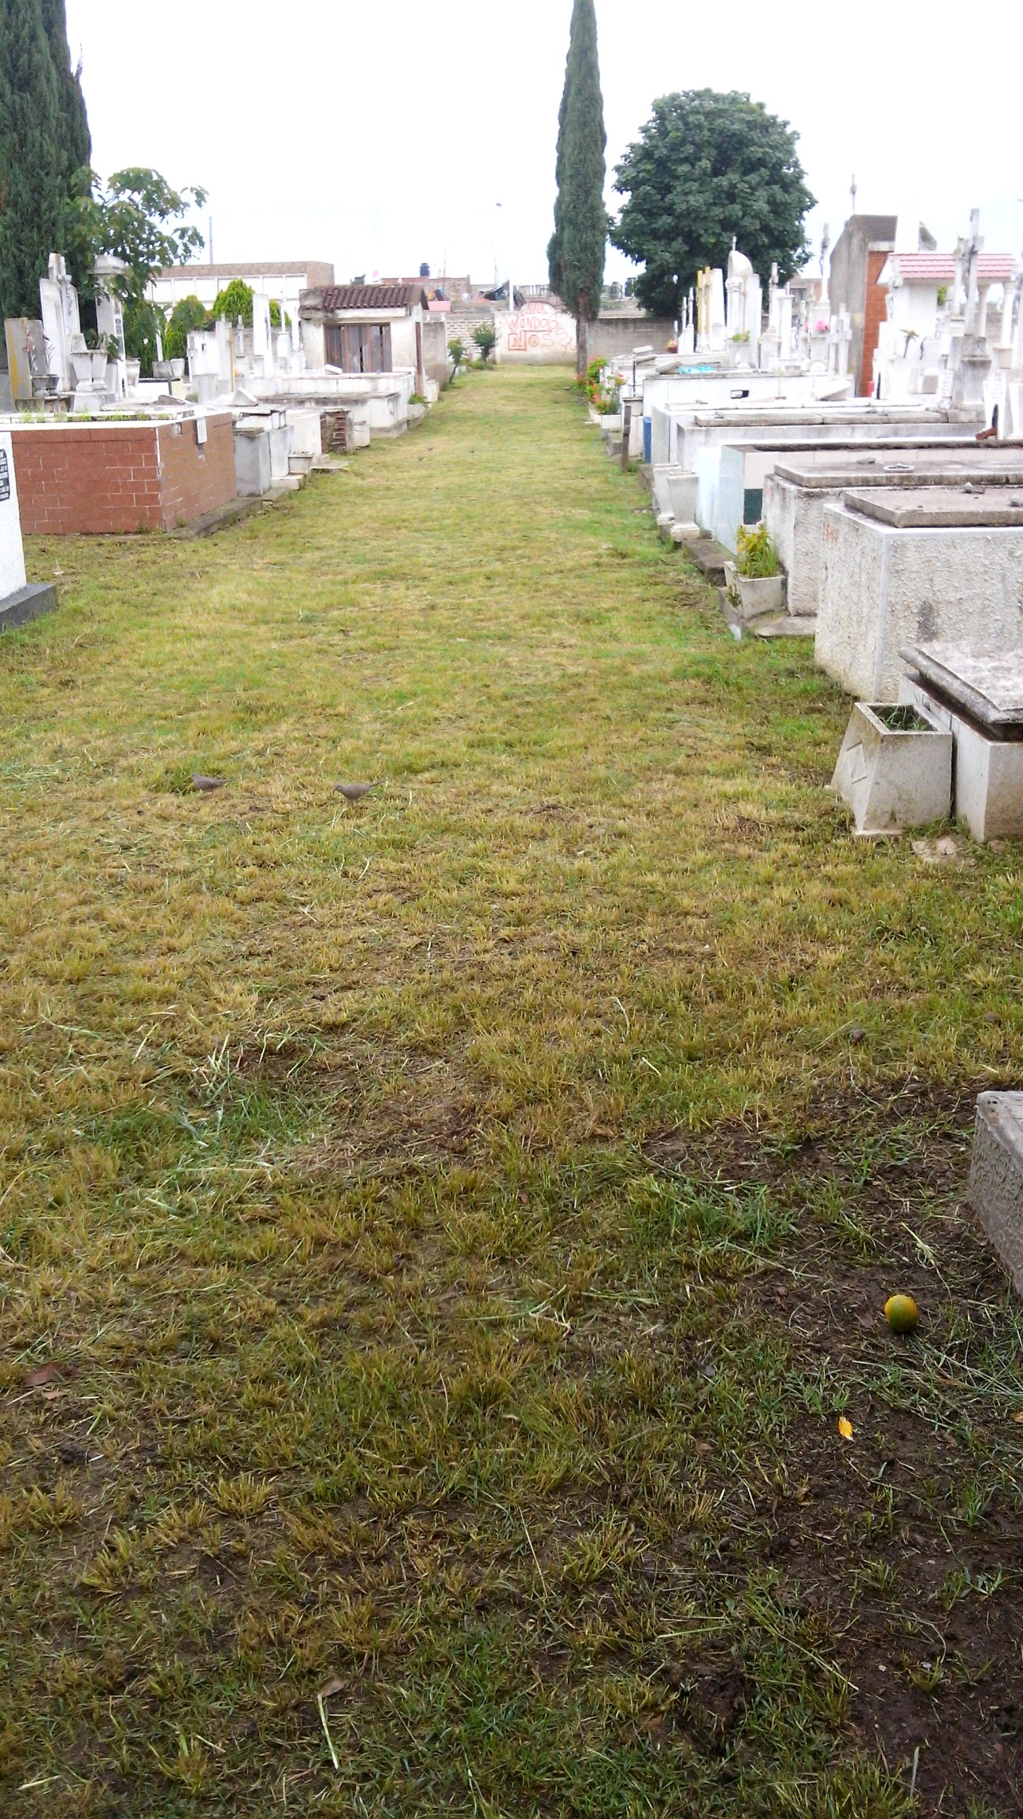
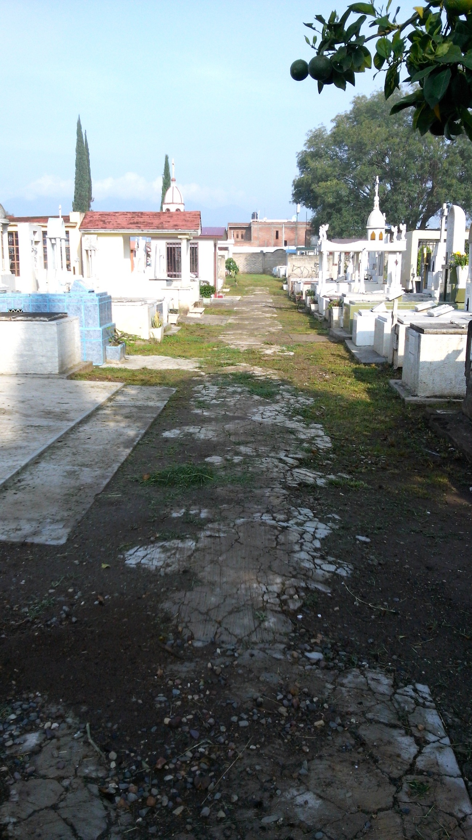
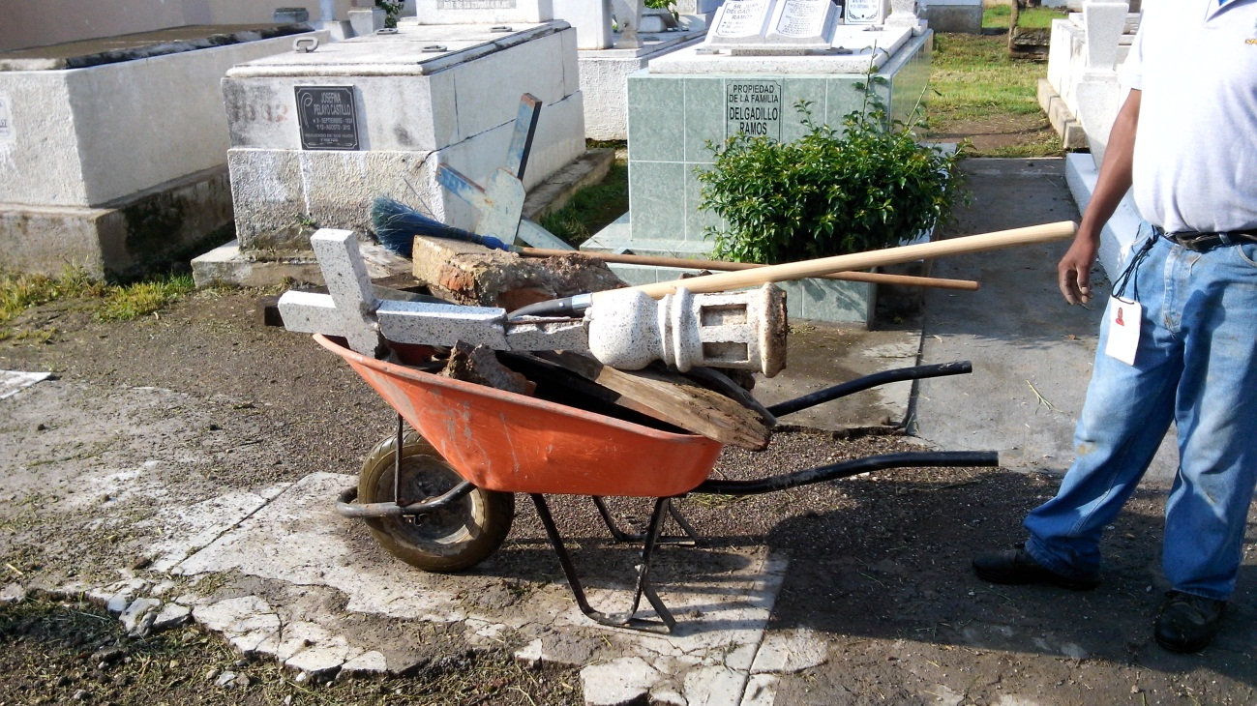

A T E N T A M E N T E:
ZAPOTLAN EL GRANDE, JALISCO, 31 JULIO DE 2016

C. MOISES GUZMAN BERNARDO
ADMINISTRADOR DE CEMENTERIOS

Ccp/ Archivo

